LỚP: 5
CHỦ ĐỀ 4: MÔN BÓNG RỖ
BÀI 3: ĐỘNG TÁC HAI BƯỚC NÉM RỔ BẰNG MỘT TAY TRÊN VAI
I. Yêu cầu cần đạt
1. Thực hiện
- Thực hiện được động tác hai bước ném rổ bằng một tay trên vai.
- Tham gia vào trò chơi nhiệt tình, sôi nổi.
2. Vận dụng
- Biết vận dụng được kiến thức, kĩ năng đã học vào các hoạt động thể dục tập thể, tổ chức chơi được trò chơi, phù hợp với yêu cầu.
3. Cơ hội hình thành và phát triển
a. Năng lực
- Biết sửa sai động tác thông qua nghe, quan sát và tập luyện; điều chỉnh được hành vi khi chơi trò chơi. - Biết quan sát tranh (SGK), tự khám phá bài và quan sát động tác làm mẫu của giáo viên để tập luyện.
b. Phẩm chất
- Có trách nhiệm với tập thể và ý thức giúp đỡ bạn trong tập luyện. Tự giác, dũng cảm, thường xuyên tập luyện thể dục thể thao. Đoàn kết, nghiêm túc, tích cực trong tập luyện và hoạt động tập thể.
II. Đồ dùng dạy học
- Sân bằng phẳng, kẻ vẽ sân tập theo trò chơi. Còi, tranh hoặc video minh hoạ; trò chơi, dụng cụ tập luyện,...
- Trang phục thể thao, giày tập hoặc dép quai hậu; đảm bảo vệ sinh, an toàn và chế độ dinh dưỡng trước, trong, sau khi tập luyện.

III. Các hoạt động dạy học chủ yếu
Bài 3: Học động tác hai bước ném rổ bằng một tay trên vai – trò chơi

NỘI DUNG | Thời gian | PHƯƠNG PHÁP VÀ HÌNH THỨC TỔ CHỨC
NỘI DUNG | Thời gian | Hoạt động của giáo viên | Hoạt động của học sinh
A. Hoạt động mở đầu  1.Nhận lớp:  2.Khởi động:  - Xoay các khớp: cổ tay, cổ chân, khuỷu tay, vai, cổ, hông, gối.  3.Trò chơi khởi động: “Làm theo hiệu lệnh” | 6’ | - GV nhận lớp phổ biến nội dung, yêu cầu của giờ học.  - Hỏi thăm sức khỏe, kiểm tra trang phục của học sinh.  - GV quan sát và nhắc nhở các em thực hiện  - GV hướng dẫn học sinh chơi. | Cán sự tập hợp, báo cáo sỉ số lớp.  GV  Cán sự hướng dẫn bạn khởi động.  GV  - Đội hình như trên, HS chơi theo sự hướng dẫn của GV.
B. Hoạt động hình thành kiến thức  1. Khám phá  2. Học động tác hai bước ném rổ bằng một tay trên vai  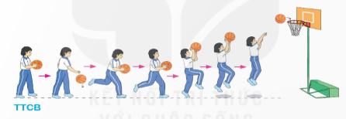 | 5’ | - Cho HS xem tranh, ảnh, video … nhấn mạnh ý chính của động tác.  - GV hướng dẫn, làm mẫu cho học sinh.  - GV nêu những lỗi sai thường mắc và cách khắc phục cho HS khi thực hiện động tác. | Lắng nghe quan sát  GV  HS nhận xét, đánh giá tuyên dương
C. Hoạt động luyện tập  1. Tổ chức cho Hs tập luyện đồng loạt  2. Tổ chức cho Hs tập luyện theo nhóm  3. Trò chơi vận động “Tiếp sức ném rổ”  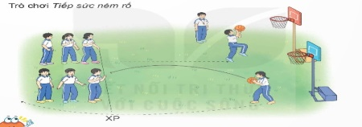  4. Hồi tĩnh: | 20’ | - Quan sát sửa sai  - GV quan sát hướng dẫn  (sau mỗi lần tập Gv có lời nhận xét)  - GV yêu cầu Hs tập luyện nghiêm túc  - GV quan sát hướng dẫn, sữa sai.  - GV nêu tên trò chơi, phổ biến cách chơi, luật chơi, cho hs chơi thử sau đó chơi chính thức  - GV quan sát, nhận xét tuyên dương  - GV cho học rung chân, tay tại chỗ | HS thực hiện không bóng  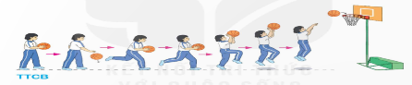  ĐH như khởi động  Tập theo nhóm  Nhóm 1:           GV  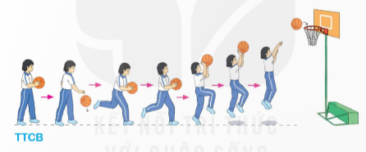  Nhóm 2        Học sinh lắng nghe, tham gia trò chơi.  - ĐH như khởi động
D. Hoạt động vận dụng  1. Câu hỏi: Tác dụng của việc thực hiện động tác hai bước ném rổ bằng một tay trên vai?  2. Nhận xét và hướng dẫn tập luyện ngoài giờ học  3. Xuống lớp: | 4’ | - Nêu câu hỏi và chọn nhiều học sinh trả lời.  - Giải thích cho các em nội dung của câu hỏi.  - GV nhận xét kết quả thực hiện của các em hs.  - GV giao nhiệm vụ cho hs  - GV hô “Giải tán !” | - HS tương tác với bạn.  - HS nêu kết quả học được.  - HS hô “Khỏe !”
IV. Điều chỉnh sau tiết dạy: …………………………………………………………………………………………………………………………………………………………………………………………………………………………

